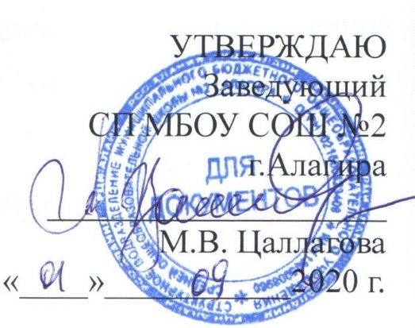
План работы
школьной службы медиации СП МБОУ СОШ №2 г. Алагира
на 2020 – 2021 учебный год

Цель: формирование благополучного, гуманного и безопасного пространства (среды) для полноценного развития и социализации детей и подростков, в том числе при возникновении трудных жизненных ситуаций, включая вступление их в конфликт с законом.
Задачи:
- оказать помощь в решении конфликтных ситуаций участниками образовательного процесса через реализацию восстановительных программ: предварительные встречи с каждой из сторон ситуации (с их законными представителями), примирительные встречи с согласия сторон.
- повысить эффективность ведения профилактической и коррекционной работы, направленной на снижение проявления асоциального поведения обучающихся;
- сократить количество правонарушений, совершаемых несовершеннолетними, в том числе повторных;

№ | Мероприятия | Сроки проведения | Ответственный
1. | Заседание группы школьной медиации. Формирование инициативной группы службы школьной медиации. | сентябрь | Челохсаева Ф.Э
2. | Сбор заявок, случаев для рассмотрения ШСМ. | В течение учебного года | Челохсаева Ф.Э.  Тедеева З.О.
3. | Ведение восстановительных программ. | в течение учебного года по запросам; | Челохсаева Ф.Э.  Тедеева З.О.
4. | Проведение рабочих заседаний состава ШСМ. | В течение учебного года | Челохсаева Ф.Э.  Тедеева З.О.
5. | Участие в семинарах, совещаниях, направленных на повышение квалификации в сфере деятельности ШСМ. | По плану отдела образования | Челохсаева Ф.Э.  Тедеева З.О.
6. | Проведение программ примирения по запросам руководителя муниципальной службы медиации с предоставлением последним отчетов о проведенной восстановительной работе. | в течение учебного года по запросам; | Челохсаева Ф.Э.  Тедеева З.О.
7. | Проведение программ примирения по запросам инспекторов ОВД ОДН. |  | Челохсаева Ф.Э.  Тедеева З.О.
8. | Сотрудничество с Советом профилактики, возможность проведения «Восстановительных Процедур» с подачи членов Совета профилактики | в течение учебного года | Челохсаева Ф.Э.  Тедеева З.О.
9. | Совещание с педагогическим коллективом «О работе службы школьной медиации». | май | Челохсаева Ф.Э.
10. | Мониторинг деятельности ШСМ за 2018- 2019 учебный год. | май | Челохсаева Ф.Э.
11. | Обучение медиаторов. | Октябрь-ноябрь | Челохсаева Ф.Э.
12. | Обновление стенда о службе школьной медиации. | сентябрь | Челохсаева Ф.Э.
13. | Организация информационного просветительского мероприятия для родителей и обучающихся образовательной организации по работе службы школьной медиации. | ноябрь | Челохсаева Ф.Э.
14. | Выпуск рекламных буклетов «Мир». | Декабрь, март | Челохсаева Ф.Э.
15. | Акция «Твори добро». | апрель | Челохсаева Ф.Э.  Тедеева З.О.
16. | Классный час «Как избежать конфликтов». | Ноябрь, январь | Челохсаева Ф.Э.
17. | Практическое занятие «Учимся сотрудничать». | Декабрь,  февраль | Челохсаева Ф.Э.
18. | Индивидуальные профилактические беседы с учащимися. | В течение года | Челохсаева Ф.Э.

График работы службы школьной медиации:
Понедельник с 12.30 по 13.30ч. кабинет № 17, телефон 8(867 31)3 4312

Куратор службы школьной медиации: Челохсаева Ф.Э.

